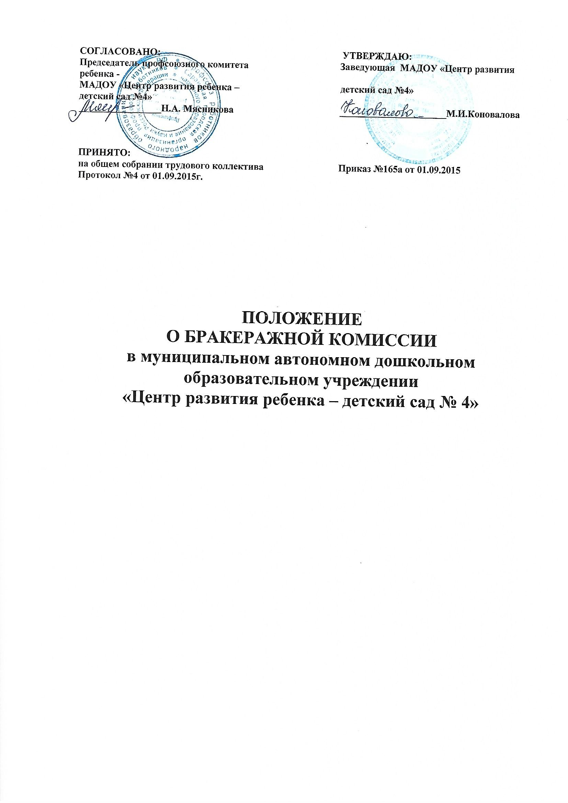
- Общие положения
1.1. Настоящее Положение регламентирует порядок работы бракеражной комиссии муниципального автономного дошкольного образовательного учреждения «Центр развития ребенка – детский сад № 4» (далее МАДОУ).
1.2. Основываясь на принципах единоначалия и коллегиальности управления образовательным учреждением, а также в соответствии с уставом МАДОУ, Федеральным законом от 30.03.1999 г. №52-ФЗ «О санитарно-эпидемиологическом благополучии населения»; СанПиНом 2.4.1.3049-13 «Санитарно-эпидемиологические требования к устройству, содержанию и организации режима работы дошкольных образовательных организаций»; Федеральным законом от 02.01.2000 г. №29-ФЗ «О качестве и безопасности пищевых продуктов»; настоящим Положением в целях осуществления контроля доброкачественности готовой продукции в МАДОУ создается и действует бракеражная комиссия.
1.3. Бракеражная комиссия в своей деятельности руководствуется сборниками рецептур, технологическими картами, ГОСТами.
1.4. Целью работы бракеражной комиссии является улучшение организации и качества питания детей, посещающих МАДОУ.
2. Основные задачи работы бракеражной комиссии
2.1. Контроль над соблюдением законодательства РФ по санитарно-эпидемиологическому благополучию населения.
2.2. Исполнение правовых актов, регламентирующих МАДОУ.
2.3. Обеспечение контроля над организацией полноценного питания детей, посещающих МАДОУ.
2.4. Повышение эффективности работы по организации питания детей, посещающих МАДОУ.
2.5. Осуществление проверки каждой партии готовых блюд, изделий, напитков до начала реализации. Бракераж пищи проходит в присутствии непосредственного изготовителя продукции.
2.6. Контроль порционности блюда в течение рабочего дня.
2.7. Контроль качества продукции, реализуемой на кухне, осуществляется при ее приемке путем определения фактического веса штучных изделий, полуфабрикатов и отдельных компонентов, проведение органолептической оценки качества пищи.
2.8. Проверка на раздаче правильности хранения блюд, наличия компонентов для оформления, отпуска блюд, температуры блюд после проверки их качества.
3. Организация работы бракеражной комиссии
3.1. Бракеражная комиссия создается общим собранием МАДОУ.
3.2. Состав комиссии, сроки ее полномочий утверждаются приказом заведующего МАДОУ.
3.3. Бракеражная комиссия состоит из 3-4 членов. В состав комиссии входят: представитель администрации; старшая медсестра; представитель профсоюза, представитель родительского комитета. Из числа членов бракеражной комиссии выбирается председатель. Заведующий МАДОУ издает приказ о составе бракеражной комиссии.
3.4. Бракеражная комиссия проводит:
- органолептическую оценку готовой пищи, т. е. определяет ее цвет, запах, вкус, консистенцию, жесткость, сочность и т.д.;
-проводит снятие пробы готовой продукции;
- осуществляет контроль соблюдения санитарно-гигиенических норм при транспортировке, доставке и разгрузке продуктов питания;
- проверяет на пригодность складские и другие помещения для хранения продуктов питания, а также условия их хранения;
- ежедневно следит за правильностью составления меню;
- контролирует организацию работы на пищеблоке;
- осуществляет контроль сроков реализации продуктов питания и качества приготовления пищи; - проверяет соответствие пищи физиологическим потребностям детей в основных пищевых веществах;
- следит за соблюдением правил личной гигиены работниками пищеблока;
- периодически присутствует при закладке основных продуктов, проверяет выход блюд;
- вносит запись в журнал бракеража готовой продукции и разрешение их к выдаче.
4. Содержание и формы работы
4.1. Бракеражная комиссия в полном составе ежедневно приходит на снятие бракеражной пробы за 30 минут до начала раздачи готовой пищи.
4.2. Предварительно комиссия должна ознакомиться с меню-требованием: в нем должны быть проставлены дата, количество детей, сотрудников, суточная проба, полное наименование блюда, выход порций, количество наименований, выданных продуктов. Меню должно быть утверждено заведующим, должны стоять подписи медсестры, кладовщика, повара.
4.3. Бракеражную пробу берут из общего котла, предварительно перемешав тщательно пищу в котле. Бракераж начинают с блюд, имеющих слабовыраженный запах и вкус (супы и т.п.), а затем дегустируют те блюда, вкус и запах которых выражены отчетливее, сладкие блюда дегустируются в последнюю очередь. Блюда и кулинарные изделия, имеющие следующие недостатки: посторонний, не свойственный изделиям вкус и запах, резко пересоленные, резко кислые, горькие, недоваренные, недожаренные, подгорелые, утратившие свою форму, имеющие несвойственную консистенцию или другие признаки, портящие блюда, - не допускаются к раздаче. Бракеражная комиссия ставит свои подписи напротив записи «К раздаче не допускаю».
4.4. Результаты бракеражной пробы заносятся в Журнал бракеража готовой продукции. Журнал должен быть прошнурован, пронумерован и скреплен печатью: хранится у медсестры.
4.5. Основными формами работы бракеражной комиссии являются:
- совещания, которые проводятся 1 раз в квартал;
- контроль, осуществляемый руководителем МАДОУ, членами бракеражной комиссии, согласно плана производственного контроля МАДОУ.
Результаты работы бракеражной комиссии оформляются в форме протоколов или доклада о состоянии дел по организации питания в детском саду. Итоговый материал должен содержать констатацию фактов, выводы и, при необходимости, предложения.
4.6. Контроль проводится в виде плановых проверок в соответствии с утвержденным планом производственного контроля МАДОУ, который обеспечивает периодичность и исключает нерациональное дублирование в организации проверок и в виде оперативных проверок с целью установления фактов и проверки сведений о нарушениях.
Примерный перечень вопросов, подлежащих контролю и рассмотрению
- Оценка органолептических свойств приготовленной пищи.
- Контроль за полнотой вложения продуктов в котел.
- Предотвращение пищевых отравлений
. - Предотвращение желудочнокишечных заболеваний.
- Контроль за соблюдением технологии приготовления пищи.
- Обеспечение санитарии и гигиены на пищеблоке.
- Контроль за организацией сбалансированного безопасного питания.
- Контроль за хранением и реализацией пищевых продуктов.
- Контроль за качеством поступающих пищевых продуктов и наличием сопроводительных документов.
- Ведение журналов бракеража сырой и готовой продукции.
- Контроль за качеством готовых блюд и соблюдением объема порций.
- Контроль за выполнением норм питания и витаминизацией пищи.
- Контроль за соблюдением питьевого режима.
- Контроль за закладкой основных продуктов питания.
- Контроль за отбором суточной пробы. Итоги проверок заслушиваются на совещании при заведующем, где обсуждаются замечания и предложения по организации и качества питания в детском саду.
5. Оценка организации питания в детском саду
5.1. Органолептическая оценка дается на каждое блюдо отдельно (температура, внешний вид, запах, вкус; готовность и доброкачественность).
5.2. Оценка качества блюд и кулинарных изделий заносится в журнал сразу после снятия пробы и оформляется подписями всех членов бракеражной комиссии. Не допускается ведение журнала до снятия пробы.
5.3. Проверку порционных вторых блюд (котлеты, тефтели и т.п.) производят путем взвешивания пяти порций в отдельности с установлением равномерности распределения средней массы порции, а также установления массы 10 порций (изделий), которая не должна быть меньше должной (допускаются отклонения +3% от нормы выхода).
5.4 Лица, виновные в неудовлетворительном приготовлении блюд и кулинарных изделий, привлекаются к дисциплинарной, материальной ответственности либо освобождается от занимаемой должности.
5.5. Бракеражная комиссия проверяет наличие суточной пробы.
5.6. Бракеражная комиссия несет полную ответственность за допуском готовых блюд к выдаче и их качеством, достоверность информации.
6. Результаты работы бракеражной комиссии
6.1. Результаты проверки выхода блюд, их качества отражаются в бракеражном журнале. В случае выявления каких-либо нарушений, замечаний бракеражная комиссия вправе приостановить выдачу готовой пищи на группы до принятия необходимых мер по устранению замечаний.
6.2. Замечания и нарушения, установленные комиссией в организации питания детей, заносятся в бракеражный журнал.

7. Делопроизводство бракеражной комиссии
7.1. МАДОУ, в котором организовано приготовление питания, обязано иметь бракеражный журнал, который обязательно прошнуровывается, пронумеровывается и скрепляется подписью заведующего МАДОУ и печатью МАДОУ.
7.2. Бракеражный журнал ведется в соответствии с приложением N 8 к СанПиН 2.4.1.3049-13.

